SỞ GIÁO DỤC VÀ ĐÀO TẠO TP.HCM  TRƯỜNG THCS, THPT PHAN CHÂU TRINH | CỘNG HÒA XÃ HỘI CHỦ NGHĨA VIỆT NAM  Độc lập – Tự do - Hạnh phúc

GIỚI THIỆU SÁCH MỚI THÁNG 01/2019
HỌC CÁCH LÀM VIỆC - HỌC CÁCH ỨNG XỬ

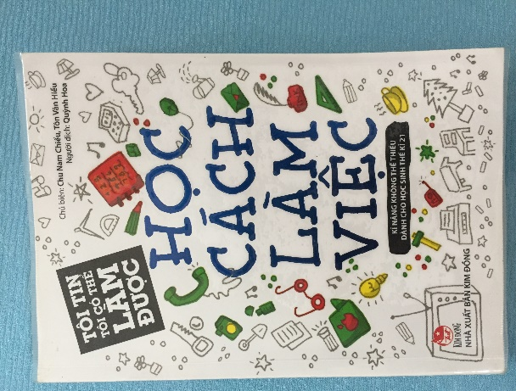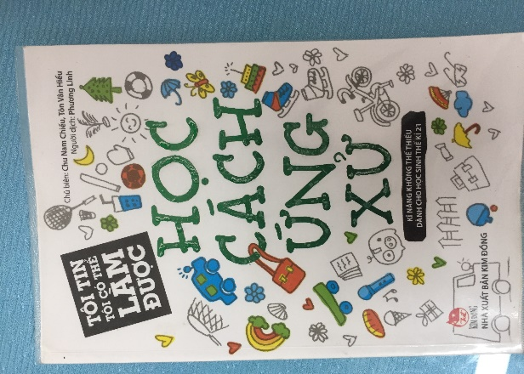 | Thông tin chi tiết:  Tác giả: Chu Nam Chiếu, Tôn Vân Hiểu  Biên dịch: Quỳnh Hoa, Phương Linh  Nhà xuất bản: Kim Đồng  Năm xuất bản: 2016

GIỚI THIỆU
Series Tôi tin tôi có thể làm được (I Belive I Could Do It) là sách của Ủy ban Giáo dục Quốc tế thế kỉ 21 (International Commission on the Development of Education for 21st Century, viết tắt là ICDE) giới thiệu cho các trường học trong thế kỷ 21.
ICDE có trọng trách đưa ra những xu hướng lớn ảnh hưởng đến sự phát triển giáo dục trên toàn cầu, nghiên cứu những thử thách lớn đối với giáo dục thế kỉ 21, đề ra ý kiến để cải cách giáo dục.
ICDE đánh giá rất cao vai trò của giáo dục đối với phát triển nhân cách con người và phát triển xã hội. Các chuyên gia cho rằng giáo dục là đầu tư kinh tế, đầu tư xã hội; giáo dục là một biện pháp quan trọng để phát triển đồng thời là nội dung cơ hữu và mục tiêu căn bản để phát triển con người, đưa lại sự hòa hợp xã hội, tạo nên nhiều của cải cho xã hội hơn nữa.
ICDE đề ra vấn đề Lifelong Learning (Học tập suốt đời). “Học tập suốt đời đã phá vỡ phương thức giáo dục một chiều theo mô thức “Đi học – Đi làm – Nghỉ hưu”, … Đồng thời, giáo dục sẽ phát triển thành dạng đa chiều, bao gồm giáo dục mẫu giáo cho đến đại học, cao đẳng, vừa học vừa làm, người đi làm quay trở lại học tiếp. “Học tập suốt đời” là chìa khóa giải quyết những mâu thuẫn trong tương lai và đón nhận những thách thức của thế kỷ mới, là nhịp đập của xã hội và nguyên tắc chỉ đạo mọi cải cách giáo dục. Một xã hội học tập xây dựng trên cơ sở các thành viên đều học tập suốt đời chính là xã hội lí tưởng và là mục đích cuối cùng của nhân loại.
Nguyên tắc duy nhất để học tập được suốt đời là mỗi người đều phải biết cách học, mỗi người đều không ngừng hoàn thiện bốn việc học sau: Learning To Know – Học cách học tập, Learning To Do – Học cách làm việc, Learning to Live Together – Học cách ứng xử và Learning To Be – Học cách làm người.
Chu Nam Chiếu – Chuyên gia giáo dục nổi tiếng thế giới
Bộ sách giúp học sinh trung học yên tâm bắt đầu cuộc đời
Đối với các em học sinh trung học đang đứng ở ngã ba đường, chọn lựa và quyết định chọn nghề, chọn trường thật khó.
Công ty tư vấn nổi tiếng thế giới McKinsey cho biết sự thiếu hụt các sinh viên tốt mới ra tường có thể sẽ làm chậm tốc độ phát triển kinh tế châu Á, chặn bước phát triển của những ngành nghề tiên tiến hiện đại nhất, các nước đang phát triển chuyển hướng từ kinh tế công nghiệp sang các ngành dịch vụ, nhưng rất khó tìm được những nhân viên mới có kinh nghiệm thực tế vững vàng và khả năng ngôn ngữ tốt. Trong vô số sinh viên tốt nghiệp, không có lấy vài người có thể làm việc suôn sẻ trong ngành dịch vụ.
Các bạn thân mến, nếu quan tâm đến tương lai của mình, hẳn các bạn sẽ không thể bỏ qua mẩu tin trên. Thông tin trên nói lên điều gì? Khi bước vào đời, các bạn sẽ có vô số cơ hội, nhưng nếu không chuẩn bị sẵn sàng thì cơ hội sẽ vuột khỏi tầm tay. Nhiều sinh viên tốt nghiệp khó tìm được việc làm, một phần là vì các em chưa đạt yêu cầu công việc đề ra.
Vậy thì học sinh trung học hiện nay cần chuẩn bị những hành trang gì? Có lẽ chúng ta phải nhìn lại từ vấn đề căn bản nhất, ví dụ học tập trong thế kỷ 21 sẽ ra sao? Các em sẽ học và phát triển theo cách gì trong thế kỷ này? Để trả lời nhưng câu hỏi ấy các em nên đọc bộ sách này.
Tôn Vân Hiểu

